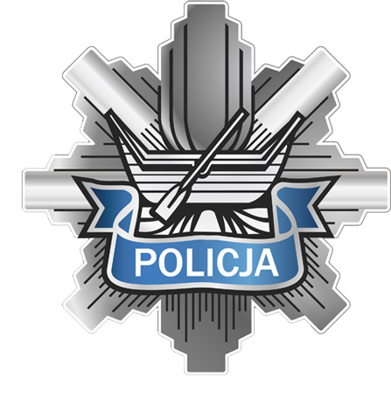

Członkowie Korpusu Służby Cywilnej,
Pracownicy Policji
Komendy Miejskiej Policji w Łodzi!

Korzystając z wyjątkowej okazji w tym jakże ważnym Dniu Służby Cywilnej, pragniemy złożyć wszystkim pracownikom Komendy Miejskiej Policji
w Łodzi najserdeczniejsze życzenia wszelkiej pomyślności w życiu osobistym
i zawodowym oraz satysfakcji z realizowanych przedsięwzięć. Przyjmijcie również gratulacje za odnoszone sukcesy, a także wyrazy uznania za Waszą niestrudzoną pracę.
Państwa zaangażowanie, cierpliwość oraz sumienne wywiązywanie się
z codziennych zadań niewątpliwie przyczyniają się do budowania pozytywnego wizerunku Policji. Bez Państwa udziału niemożliwa byłaby realizacja wielu cennych inicjatyw usprawniających pracę na każdym szczeblu Naszej instytucji.
Jesteśmy dumni, że możemy na Państwa liczyć w naszej codziennej służbie.
Za wszystko Państwu – DZIĘKUJEMY!

